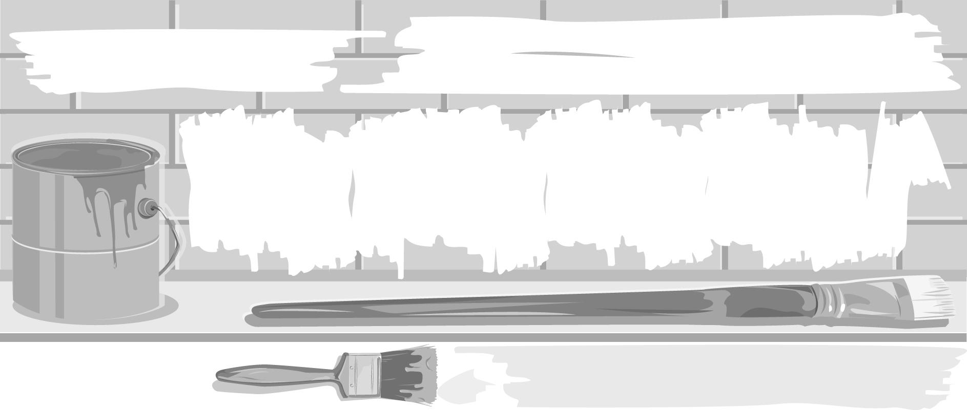
ชั้นประถมศึกษาปีที่ 1 เวลา 1 ชั่วโมง

หน่วยการเรียนรู้ที่ 1 เริ่มเรียนทัศนศิลป์

แผนการจัดการเรียนรู้ที่ 4 รูปร่าง : รูปอินทรีย์และรูปอิสระ

มาตรฐานการเรียนรู้/ตัวชี้วัด

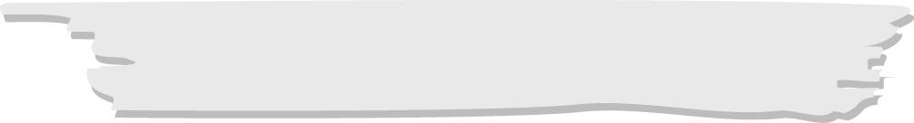
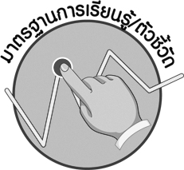
มาตรฐานการเรียนรู้/ตัวชี้วัด

มาตรฐานการเรียนรู้
ศ 1.1 สร้างสรรค์งานทัศนศิลป์ตามจินตนาการและความคิดสร้างสรรค์ วิเคราะห์ วิพากษ์วิจารณ์
คุณค่างานทัศนศิลป์ ถ่ายทอดความรู้สึก ความคิดต่องานศิลปะอย่างอิสระ ชื่นชมและประยุกต์ใช้ในชีวิตประจำวัน
ตัวชี้วัด
ศ 1.1 ป.1/1 อภิปรายเกี่ยวกับรูปร่าง ลักษณะและขนาดของสิ่งต่าง ๆ รอบตัวในธรรมชาติและสิ่ง
ที่มนุษย์สร้างขึ้น
ศ 1.1 ป.1/3 มีทักษะพื้นฐานในการใช้วัสดุ อุปกรณ์สร้างงานทัศนศิลป์
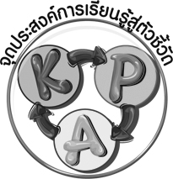
จุดประสงค์การเรียนรู้สู่ตัวชี้วัด

1. อธิบายรูปร่างที่เป็นรูปอินทรีย์และรูปอิสระที่พบเห็นรอบตัว (K)
2. วาดภาพธรรมชาติโดยใช้รูปร่างต่าง ๆ (P)
3. ชื่นชมผลงานการวาดภาพธรรมชาติโดยใช้รูปร่างต่าง ๆ (A)


สาระสำคัญ
จุด เส้น รูปร่างเป็นพื้นฐานที่สำคัญในการเรียนทัศนศิลป์ พื้นฐานการวาดเส้นที่ดีจะช่วยให้เราวาดรูปร่างต่าง ๆ ได้ตรงตามความต้องการ

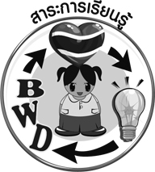
สาระการเรียนรู้

- รูปอินทรีย์
- รูปอิสระ

คุณลักษณะอันพึงประสงค์

มุ่งมั่นในการทำงาน
ตัวชี้วัดที่ 6.1 ตั้งใจและรับผิดชอบในการปฏิบัติหน้าที่การงาน

สมรรถนะสำคัญของผู้เรียน

ความสามารถในการคิด

ชิ้นงานหรือภาระงาน (หลักฐาน ร่องรอยแสดงความรู้)

 ชิ้นงานที่ 1 เรื่อง การวาดภาพธรรมชาติ
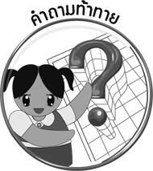
คำถามท้าทาย

 ในสิ่งแวดล้อมรอบตัวมีสิ่งใดบ้างที่เป็นรูปอิสระ

การจัดกิจกรรมการเรียนรู้

1. ครูเลือกนักเรียน 1 คน ออกมาทำกิจกรรมหน้าชั้นเรียน โดยให้นอนหงายบนกระดาษปรู๊ฟสีขาวแผ่นใหญ่ จากนั้นครูใช้สีเมจิกร่างเป็นรูปร่างของนักเรียนคนนั้น
2. ครูนำกระดาษปรู๊ฟที่มีโครงร่างนักเรียนติดบนกระดาน จากนั้นร่วมกันสนทนาเกี่ยวกับรูปร่างว่า มีรูปร่างเป็นอย่างไร
3. ครูอธิบายว่า รูปร่างของคนเป็นรูปอินทรีย์ (รูบ - อิน - ซี) ซึ่งรูปอินทรีย์เป็นรูปจากสิ่งมีชีวิตที่เกิดขึ้นเองตามธรรมชาติ
4. ให้นักเรียนยกตัวอย่างสิ่งมีชีวิตที่เกิดขึ้นเองตามธรรมชาติ
5. ให้ผู้แทนนักเรียน 3-5 คน ออกมาวาดรูปร่างที่เป็นรูปอินทรีย์แล้วให้เพื่อนทาย
6. ครูให้ผู้แทนนักเรียน 3 คนออกมาวาดรูปก้อนเมฆ จากนั้นให้นักเรียนร่วมกันแสดงความคิดเห็นว่า ก้อนเมฆของแต่ละคนมีรูปร่างเหมือนกันหรือไม่
7. ครูอธิบายว่า รูปที่มีขนาดและรูปร่างที่ไม่แน่นอน เช่น รูปร่างของก้อนเมฆ เรียกว่า รูปอิสระ
8. ให้นักเรียน 2-3 คน ออกมาวาดรูปมนุษย์ต่างดาวเป็นรูปร่างตามความคิดของนักเรียน
9. ให้นักเรียนร่วมกันสรุปความรู้ ดังนี้
 จุด เส้น รูปร่างเป็นพื้นฐานที่สำคัญในการเรียนทัศนศิลป์ พื้นฐานการวาดเส้นที่ดีจะช่วยให้เราวาดรูปร่างต่าง ๆ ได้ตรงตามความต้องการ
10. ให้นักเรียนวาดภาพธรรมชาติลงในชิ้นงาน
11. ให้นักเรียนร่วมกันแสดงความคิดเห็น โดยครูใช้คำถามท้าทาย ดังนี้
 ในสิ่งแวดล้อมรอบตัวมีสิ่งใดบ้างที่เป็นรูปอิสระ
12. ให้นักเรียนทำชิ้นงานที่ 1 เรื่อง การวาดภาพสิ่งแวดล้อม

การจัดบรรยากาศเชิงบวก

ให้นักเรียนออกมาวาดรูปอย่างอิสระ


สื่อการเรียนรู้

- กระดาษปรู๊ฟ
- ชิ้นงานที่ 1 เรื่อง การวาดภาพสิ่งแวดล้อม

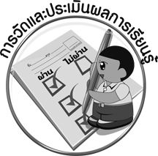
การวัดและประเมินผลการเรียนรู้

1. วิธีการวัดและประเมินผล
1.1 สังเกตพฤติกรรมของนักเรียนในการเข้าร่วมกิจกรรม
1.2 ตรวจชิ้นงานที่ 1
2. เครื่องมือ
 แบบสังเกตพฤติกรรมการเข้าร่วมกิจกรรม
3. เกณฑ์การประเมิน
 การประเมินพฤติกรรมการเข้าร่วมกิจกรรม
ผ่านตั้งแต่ 2 รายการ ถือว่า ผ่าน
ผ่าน 1 รายการ ถือว่า ไม่ผ่าน

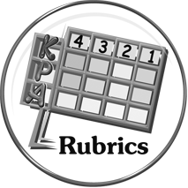
การประเมินผลตามสภาพจริง (Rubrics)

การประเมินชิ้นงานที่ 1 ให้ผู้สอนพิจารณาจากแบบประเมินผลงานศิลปะ โดยใช้เกณฑ์การให้คะแนน ดังนี้

เกณฑ์การประเมิน | ระดับคะแนน
เกณฑ์การประเมิน | 4 | 3 | 2 | 1
การวาดภาพธรรมชาติ | วาดภาพระบายสี  ได้สวยงามเหมาะสมกับหัวข้อ แสดงถึงความคิดสร้างสรรค์มาก แตกต่างจากที่ครูยกตัวอย่าง | วาดภาพระบายสี  ได้สวยงามเหมาะสมกับหัวข้อ แสดงถึงความคิดสร้างสรรค์บ้าง แตกต่างจากที่ครูยกตัวอย่าง | วาดภาพระบายสี  ได้สวยงามเหมาะสมกับหัวข้อ แสดงถึงความคิดสร้างสรรค์เล็กน้อย | วาดภาพระบายสี  ได้ แต่ต้องมีครูคอยแนะนำไม่แสดงถึงความคิดสร้างสรรค์


ข้อเสนอแนะของผู้บริหารสถานศึกษา

________________________________________________________________________________________________________________________________________________________________________________________________________________________________________________________________________________________________________________________________________________________________________________________________________________________________________________________________________________________________________________________________________________________________________________________________________________________________________________________________________________________________________________________________________________________________________________________________________________________________________________________________________________________________________________________________________________________________________________________________________________________________________________________________________________________________________________________________________________________________________________________________________________________________________________________________________________________________________________________________________________________________________________________________________________________________________________________________________________________________________________________________________________________________________________________________________________________________________________________________________________________________________________________________________________________________________________________________________________________________________________________________________________________________________________________________________________________________________________________________________________
________________________________________________________________________________________________________________________________________________________________________________________________________________________________________________________________________________________________________________________________________________________________

ลงชื่อ__________________ (ผู้บริหารสถานศึกษา)
(__________________)
_____/_____/_____

บันทึกหลังการสอน

ผลการจัดการเรียนการสอน
________________________________________________________________________________________________________________________________________________________________________________________________________________________________________________________________________________________________________________________________________________________________________________________________________________________________________________________
________________________________________________________________________________________

ปัญหา/อุปสรรค
________________________________________________________________________________________________________________________________________________________________________________________________________________________________________________________________________________________________________________________________________________________________________________________________________________________________________________________________________________________________________________________________________________

แนวทางแก้ไข
________________________________________________________________________________________________________________________________________________________________________________________________________________________________________________________________________________________________________________________________________________________________________________________________________________________________________________________________________________________________________________________________________________

ลงชื่อ__________________ (ผู้บันทึก)
(__________________)
_____/_____/_____

